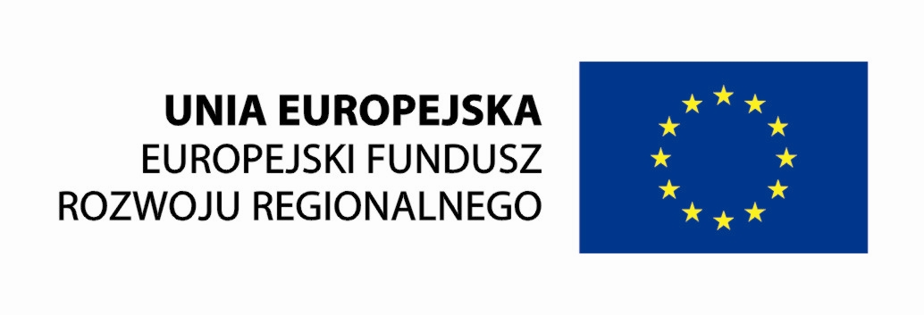

Projekt współfinansowany ze środków Europejskiego Funduszu Rozwoju Regionalnego
w ramach Programu Operacyjnego Inteligentny Rozwój

Zakup będzie realizowany z projektu „Ujęcie i wykorzystanie metanu ze zlikwidowanych kopalń na terenie Górnośląskiego Zagłębia Węglowego / Methane Capture and Utilization from abandoned coal mines in the Upper Silesian Coal Basin” (Akronim: AMMUSCB) współfinansowanego z funduszy Unii Europejskiej – Europejskiego Funduszu Rozwoju Regionalnego w ramach Programu Operacyjnego Inteligentny Rozwój 2014-2020.

Załącznik nr 1

Nazwa/Imię i Nazwisko Wykonawcy:
........................................................................................
Adres: ………………………………………………..…
NIP: …………………………………………………..
Regon: ……………………………………………………
Nr tel.: …………………………………………………….
Nr faksu: ……………………………………………
Adres e-mail: ……………………………………………
Nazwa banku: ……………………………………………
Nr rachunku ……………………………………………
Główny Instytut Górnictwa
Plac Gwarków 1
40-166 Katowice

FORMULARZ OFERTOWY
nr ......................... z dnia ...................

W odpowiedzi na zapytanie ofertowe z dnia 25.10.2019 r. na dostawę pompek do poboru prób powietrza oferujemy wykonanie przedmiotu zamówienia zgodnie z warunkami zawartymi w/w zapytaniu ofertowym za kwotę:

Lp. | Przedmiot zamówienia wraz ze szczegółowym opisem technicznym pozwalającym na ocenę czy zaoferowany sprzęt spełnia wszystkie wymagania Zamawiającego | Jednostka  miary | Ilość | Cena jedn. netto w PLN | Wartość ogółem netto  w PLN | Stawka (%)  Podatku VAT | Kwota  Podatku VAT w PLN | Wartość ogółem brutto  w PLN
1 | 2 | 3 | 4 | 5 | 6 | 7 | 8 | 9
1 |  | szt. | 2
2 |  | szt. | 2
 | RAZEM:

- termin płatności: ……………………………………..*
*/należy wpisać 14 lub 30 dni/

Oświadczenie Wykonawcy:
- Oświadczam, że cena brutto obejmuje wszystkie koszty realizacji przedmiotu zamówienia
- Oświadczam, że spełniam wszystkie wymagania zawarte w Zapytaniu ofertowym
- Oświadczam, że uzyskałem od Zamawiającego wszelkie informacje niezbędne do rzetelnego sporządzenie niniejszej oferty
- Oświadczam, że uznaję się za związanego treścią złożonej oferty, przez okres 30 dni od daty złożenia oferty

Klauzula informacyjna z art. 13 RODO:
Zgodnie z art. 13 ust. 1 i 2 rozporządzenia Parlamentu Europejskiego i Rady (UE) 2016/679 z dnia 27 kwietnia 2016 r. w sprawie ochrony osób fizycznych w związku z przetwarzaniem danych osobowych i w sprawie swobodnego przepływu takich danych oraz uchylenia dyrektywy 95/46/WE (ogólne rozporządzenie o ochronie danych) (Dz. Urz. UE L 119 z 04.05.2016, str. 1), dalej „RODO”, informuję, że:
- administratorem Pani/Pana danych osobowych jest:
Główny Instytut Górnictwa
Plac Gwarków 1
40 - 166 Katowice
- inspektorem ochrony danych osobowych w Głównym Instytucie Górnictwa jest Pani:
mgr Katarzyna Kareł, e-mail: gdpr@gig.eu,
- Pani/Pana dane osobowe przetwarzane będą na podstawie art. 6 ust. 1 lit. c RODO w celu związanym niniejszym zapytaniem ofertowym
- odbiorcami Pani/Pana danych osobowych będą osoby lub podmioty, którym udostępniona zostanie dokumentacja dotycząca niniejszego zapytania prowadzona zgodnie z art.. 4.8 ustawy z dnia 29 stycznia 2004 r. – Prawo zamówień publicznych (Dz. U. z 2017 r. poz. 1579 i 2018)
- Pani/Pana dane osobowe będą przechowywane przez okres 4 lat od dnia zakończenia postępowania dotyczącego niniejszego zapytania, a jeżeli czas trwania umowy przekracza 4 lata, okres przechowywania obejmuje cały czas trwania umowy;
- w odniesieniu do Pani/Pana danych osobowych decyzje nie będą podejmowane w sposób zautomatyzowany, stosowanie do art. 22 RODO;
- posiada Pani/Pan:
- na podstawie art. 15 RODO prawo dostępu do danych osobowych Pani/Pana dotyczących;
- na podstawie art. 16 RODO prawo do sprostowania Pani/Pana danych osobowych ¹;
- na podstawie art. 18 RODO prawo żądania od administratora ograniczenia przetwarzania danych osobowych z zastrzeżeniem przypadków, o których mowa w art. 18 ust. 2 RODO ²;
- prawo do wniesienia skargi do Prezesa Urzędu Ochrony Danych Osobowych, gdy uzna Pani/Pan, że przetwarzanie danych osobowych Pani/Pana dotyczących narusza przepisy RODO;
- nie przysługuje Pani/Panu:
- w związku z art. 17 ust. 3 lit. b, d lub e RODO prawo do usunięcia danych osobowych;
- prawo do przenoszenia danych osobowych, o którym mowa w art. 20 RODO;
- na podstawie art. 21 RODO prawo sprzeciwu, wobec przetwarzania danych osobowych, gdyż podstawą prawną przetwarzania Pani/Pana danych osobowych jest art. 6 ust. 1
lit. c RODO.
Oświadczenie wykonawcy w zakresie wypełnienia obowiązków informacyjnych przewidzianych w art. 13 lub art. 14 RODO
Oświadczam, że wypełniłem obowiązki informacyjne przewidziane w art. 13 lub art. 14 RODO³ wobec osób fizycznych, od których dane osobowe bezpośrednio lub pośrednio pozyskałem w celu ubiegania się o udzielenie zamówienia ⁴.

............................................................. .............................................................
(miejscowość, data) (podpis osoby uprawnionej)

¹Wyjaśnienie: skorzystanie z prawa do sprostowania nie może skutkować zmianą wyniku zapytania ofertowego ani zmianą postanowień umowy.
²Wyjaśnienie: prawo do ograniczenia przetwarzania nie ma zastosowania w odniesieniu do przechowywania, w celu zapewnienia korzystania ze środków ochrony prawnej lub w celu ochrony praw innej osoby fizycznej lub prawnej, lub
z uwagi na ważne względy interesu publicznego Unii Europejskiej lub państwa członkowskiego.
³rozporządzenie Parlamentu Europejskiego i Rady (UE) 2016/679 z dnia 27 kwietnia 2016 r. w sprawie ochrony osób fizycznych w związku z przetwarzaniem danych osobowych i w sprawie swobodnego przepływu takich danych oraz uchylenia dyrektywy 95/46/WE (ogólne rozporządzenie o ochronie danych) (Dz. Urz. UE L 119 z 04.05.2016, str. 1).
⁴ W przypadku gdy wykonawca nie przekazuje danych osobowych innych niż bezpośrednio jego dotyczących lub zachodzi wyłączenie stosowania obowiązku informacyjnego, stosownie do art. 13 ust. 4 lub art. 14 ust. 5 RODO treści oświadczenia wykonawca nie składa (usunięcie treści oświadczenia np. przez jego wykreślenie).

